Лабораторная Работа №1

Марковский Валентин Александрович

25 12 2020

## Список столбцов файла:

* fo - название федерального округа
* iso_code - код региона субъекта РФ
* region - название субъекта РФ
* Y - Объем отгруженных товаров собственного производства, выполненных работ и услуг собственными силами по видам экономической деятельности: обрабатывающие производства за 2014 год
* X1 - Индексы цен производителей промышленных товаров по видам экономической деятельности: обрабатывающие производства за 2014 год
* X2 - Изменение среднегодовой численности занятых за 2014 год
* X3 - Индекс физического объема ВРП за 2013 год
* X4 - Сумма убытка организаций по отдельным видам экономической деятельности: обрабатывающие производства за 2013 год

Данные по пяти показателям по обрабатывающим производствам за 2013-2014 гг. по регионам РФ. Данные собраны из файлов, загруженных из базы Росстата <https://www.gks.ru/folder/210/document/13204> 25 декабря 2020 года. После загрузки файлы, каждый за отдельный год, были объединены в одну таблицу. Пропущенные наблюдения обозначить как NA.

### Раздел 1

## Построение гистограммы распределения с наложенными теоретическими кривыми плотности нормального закона.

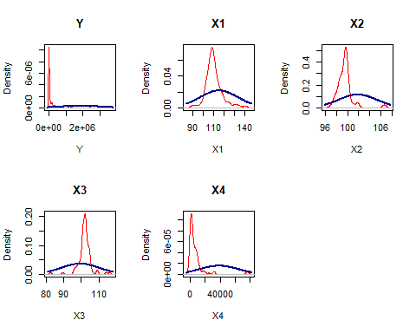

## Тест Андерсона-Дарлинга на нормальность

|  |  |  |  |  |  |
| --- | --- | --- | --- | --- | --- |
|  | Y | X1 | X2 | X3 | X4 |
| Cтатистика | 19.753 | 2.304 | 4.468 | 4.327 | 12.425 |
| P-значение | 0.000 | 0.000 | 0.000 | 0.000 | 0.000 |

## Вывод по тесту Андерсона-Дарлинга

Судя по полученным результатам, все переменные не имеют нормальный закон распределения, так как p-value меньше заданного уровня значимости, в нашем случае 0,05

## Точечные графики взаимного разброса

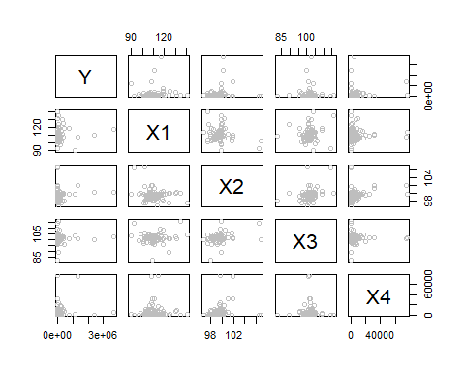

## Графическое представление корреляционной матрицы

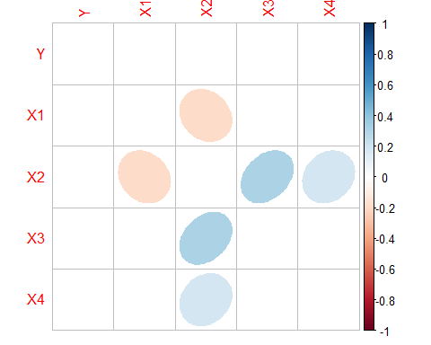

## Вывод

Судя по графику можно сказать, что существует средняя линейная свясь между X2 и X3, также слабая линейная связть между X1 и X2, X2 и X4. Остальные экзогенные переменные не коррелируют.

### Раздел 2

## Построение гистограммы распределения с наложенными теоретическими кривыми плотности нормального закона.

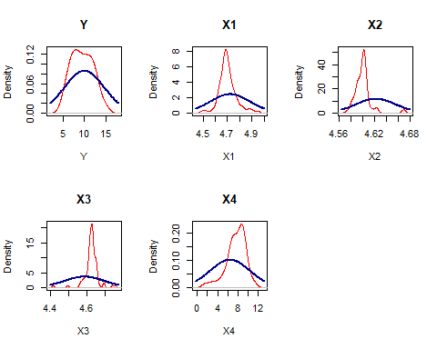

## Тест Андерсона-Дарлинга на нормальность

|  |  |  |  |  |  |
| --- | --- | --- | --- | --- | --- |
|  | Y | X1 | X2 | X3 | X4 |
| Cтатистика | 0.500 | 1.811 | 4.204 | 4.601 | 1.445 |
| P-значение | 0.204 | 0.000 | 0.000 | 0.000 | 0.001 |

## Вывод по тесту Андерсона-Дарлинга

По полученным данным делаем следующий вывод, что Y имеет нормальный закон распределения, так как p-значение больше заданного уровня значимости (0,05), остальные переменные (X1, X2, X3, X4) не имеют нормальный закон распределения.

## Точечные графики взаимного разброса

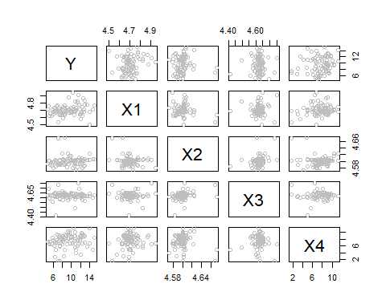

## Графическое представление корреляционной матрицы

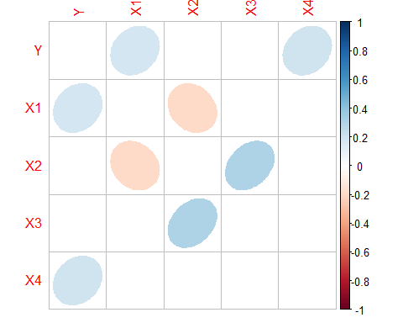

## Вывод

Судя по графику можно сказать, что существует средняя линейная свясь между X2 и X3, также слабая линейная связть между Y и X1, Y и X4, X1 и X2. Остальные экзогенные переменные не коррелируют.